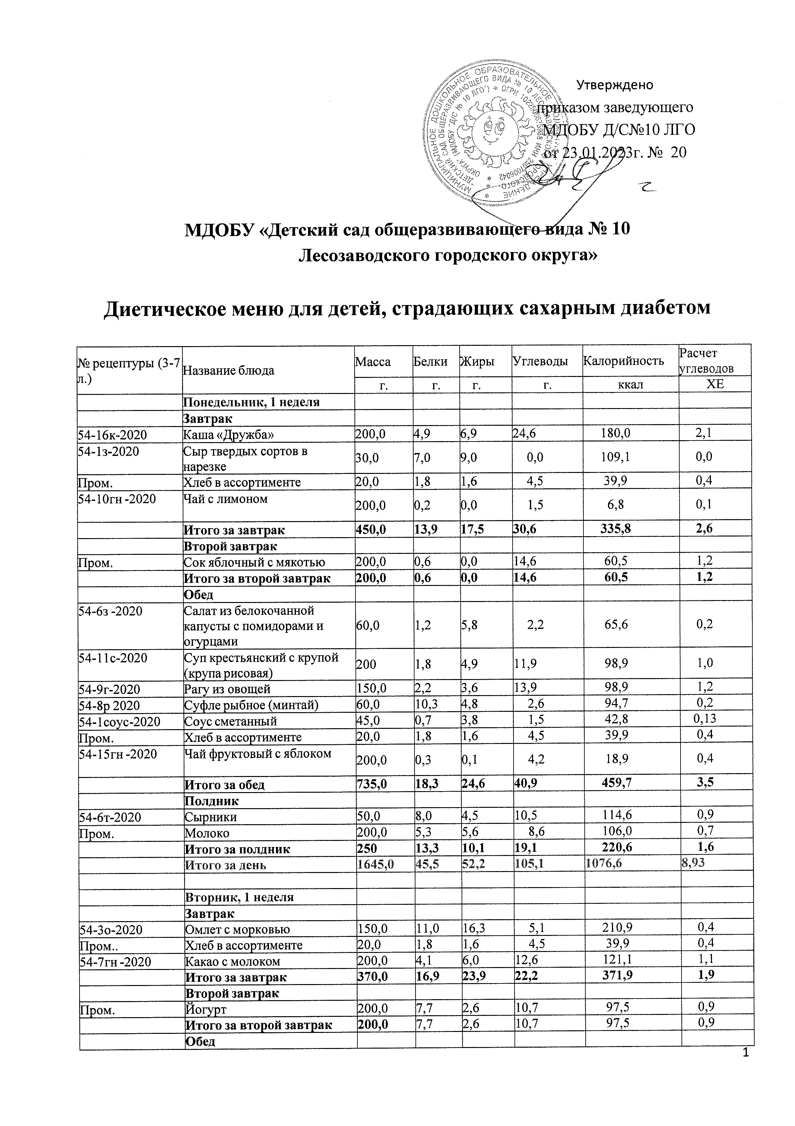

 | Обед
54-16з -2020 | Винегрет с растительным маслом | 60,0 | 0,7 | 5,3 | 4,5 | 68,9 | 0,4
54-4с-2020 | Рассольник Домашний | 200,0 | 2,0 | 4,9 | 13,3 | 105,0 | 1,1
 | Голубцы ленивые | 150 | 12,8 | 9,9 | 10,5 | 182,1 | 0,9
Пром. | Хлеб в ассортименте | 20,0 | 1,8 | 1,6 | 4,5 | 39,9 | 0,4
54-18гн -2020 | Чай фруктовый | 200,0 | 0,3 | 0,0 | 2,4 | 11,4 | 0,2
 | Итого за обед | 630,0 | 17,7 | 21,7 | 35,7 | 407,3 | 3,1
 | Полдник
54-3т-2020 | Суфле из моркови с творогом | 150,0 | 10,3 | 8,7 | 20,2 | 200,2 | 1,7
Пром.. | Варенец | 200,0 | 5,5 | 4,4 | 7,5 | 91,3 | 0,6
 | Итого за полдник | 350,0 | 15,7 | 13,6 | 27,7 | 291,5 | 2,3
 | Итого за день | 1550 | 58,0 | 61,3 | 96,3 | 1168,2 | 8,1
 | Среда, 1 неделя
 | Завтрак
54-17к-2020 | Суп молочный с гречневой крупой | 200,0 | 5,6 | 5,8 | 17,4 | 143,6 | 1,5
Пром. | Хлеб в ассортименте | 20,0 | 1,8 | 1,6 | 4,5 | 39,9 | 0,4
54-24гн -2020 | Чай с черникой | 200,0 | 0,4 | 0,1 | 4,6 | 21,0 | 0,4
54-1з-2020 | Сыр твердых сортов в нарезке | 30,0 | 7,0 | 9,0 | 0,0 | 109,1 | 0,0
 | Итого за завтрак | 450,0 | 14,8 | 16,5 | 26,5 | 313,6 | 2,3
 | Второй завтрак
Пром. | Кефир | 200 | 5,6 | 0,1 | 6,9 | 51,0 | 0,6
 | Итого за второй завтрак | 200,0 | 5,6 | 0,1 | 6,9 | 51,0 | 0,6
 | Обед
54-2з -2020 | Огурец в нарезке | 60,0 | 0,5 | 0,0 | 1,6 | 8,4 | 0,1
54-1с-2020 | Щи из свежей капусты со сметаной | 200,0 | 1,7 | 4,9 | 5,8 | 73,6 | 0,5
54-10г -2020 | Картофель отварной | 100,0 | 2,9 | 3,6 | 20,6 | 126,6 | 1,7
54-16м -2020 | Печень по-строгановски | 60,0 | 9,9 | 10,4 | 1,4 | 139,0 | 0,1
Пром. | Хлеб в ассортименте | 20,0 | 1,8 | 1,6 | 4,5 | 39,9 | 0,4
54-16гн -2020 | Чай с брусникой | 200,0 | 0,4 | 0,1 | 4,6 | 21,2 | 0,4
 | Итого за обед | 640,0 | 17,2 | 20,6 | 38,5 | 408,7 | 3,2
 | Полдник
54-1в-2020 | Ватрушка творожная | 50,0 | 6,8 | 12,6 | 16,1 | 205,0 | 1,3
Пром. | Кефир | 200 | 5,6 | 0,1 | 6,9 | 51,0 | 0,6
 | Чай черный с лимоном | 200,0 | 0,2 | 0,0 | 1,7 | 8,0 | 0,1
 | Итого за полдник | 450,0 | 12,6 | 12,7 | 24,7 | 264,0 | 2,0
 | Итого за день | 1740,0 | 50,2 | 49,9 | 96,6 | 1037,3 | 8,1
 | Четверг, 1 неделя
 | Завтрак
54-8т-2020 | Пудинг из творога с яблоками без сахара | 150,0 | 18,9 | 15,2 | 6,9 | 239,6 | 0,6
Пром. | Повидло яблочное | 20,0 | 0,1 | 0,0 | 11,9 | 47,8 | 1,0
Пром. | Хлеб в ассортименте | 20,0 | 1,8 | 1,6 | 4,5 | 39,9 | 0,4
54-11гн -2020 | Чай черный с молоком | 200,0 | 1,5 | 1,4 | 3,7 | 33,3 | 0,3
 | Итого за завтрак | 390,0 | 22,3 | 18,2 | 26,9 | 360,7 | 2,2
 | Второй завтрак
Пром. | Апельсин | 100,0 | 0,8 | 0,2 | 7,4 | 34,5 | 0,6
 | Итого за второй завтрак | 100,0 | 0,8 | 0,2 | 7,4 | 34,5 | 0,6
 | Обед
54-18з -2020 | Салат из свеклы с черносливом | 60,0 | 0,9 | 3,2 | 8,3 | 65,5 | 0,7
54-5с-2020 | Суп из овощей с фрикадельками | 200,0 | 8,7 | 3,4 | 16,5 | 131,1 | 1,4
54-15г-2020 | Пюре из цветной капусты | 150,0 | 3,8 | 4,0 | 7,2 | 79,7 | 0,6
54-9р -2020 | Тефтели рыбные (горбуша) | 40,0 | 6,3 | 4,5 | 4,9 | 85,5 | 0,4
54-2соус-2020 | Соус белый основной | 20,0 | 0,5 | 0,8 | 0,9 | 13,1 | 0,1
Пром. | Хлеб в ассортименте | 20,0 | 1,8 | 1,6 | 4,5 | 39,9 | 0,4
54-12гн -2020 | Чай фруктовый | 200,0 | 0,3 | 0,0 | 2,4 | 11,4 | 0,2
 | Итого за обед | 690,0 | 22,4 | 17,5 | 44,7 | 426,2 | 3,8
 | Полдник
54-5о-2020 | Омлет | 150,0 | 10,5 | 11,1 | 6,5 | 167,7 | 0,5
Пром. | Молоко | 200,0 | 5,3 | 5,6 | 8,6 | 106,0 | 0,7
 | Итого за полдник | 350,0 | 18,8 | 16,7 | 15,1 | 273,7 | 1,2
 | Итого за день | 1530,0 | 61,2 | 52,6 | 94,2 | 1095,0 | 7,9
 | Пятница, 1 неделя
 | Завтрак
54-9к-2020 | Каша вязкая молочная  овсяная | 200,0 | 8,3 | 12,6 | 36,8 | 294,1 | 3,1
Пром. | Хлеб в ассортименте | 20,0 | 1,8 | 1,6 | 4,5 | 39,9 | 0,4
54-13гн -2020к | Чай со смородиной | 200,0 | 0,5 | 0,0 | 2,2 | 10,9 | 0,2
54-1з-2020 | Сыр твердых сортов в нарезке | 15,0 | 3,5 | 4,5 | 0,0 | 54,5 | 0
 | Итого за завтрак | 435,0 | 14,1 | 18,7 | 43,6 | 399,4 | 3,6
 | Второй завтрак
Пром. | Снежок | 200,0 | 5,1 | 4,4 | 19,7 | 138,5 | 1,6
 | Итого за второй завтрак | 200,0 | 5,1 | 4,4 | 19,7 | 138,5 | 1,6
 | Обед
54-4з -2020 | Помидор в нарезке | 60,0 | 0,3 | 0,0 | 2,3 | 10,5 | 0,2
54-14с-2020 | Борщ с капустой и картофелем | 200,0 | 1,3 | 3,6 | 9,5 | 75,3 | 0,8
54-1г-2020 | Макароны отварные с овощами | 150,0 | 4,5 | 6,9 | 28,1 | 192,0 | 2,3
54-1м-2020 | Бефстроганов из отварной говядин | 100,0 | 15,2 | 13,0 | 2,4 | 187,9 | 0,2
Пром. | Хлеб в ассортименте | 20,0 | 1,8 | 1,6 | 4,5 | 39,9 | 0,4
54-17гн -2020 | Чай с малиной | 200,0 | 0,3 | 0,0 | 4,3 | 18,6 | 0,4
 | Итого за обед | 730,0 | 23,5 | 25,1 | 51,1 | 524,2 | 4,3
 | Полдник
54-3т-2020 | Суфле из моркови с творогом | 150,0 | 10,3 | 8,7 | 20,2 | 200,2 | 1,7
54-14гн -2020 | Чай с апельсином | 200,0 | 0,3 | 0,0 | 1,8 | 8,5 | 0,2
 | Итого за полдник | 350,0 | 10,6 | 8,7 | 22,0 | 208,6 | 1,9
 | Итого за день | 1715,0 | 53,2 | 56,9 | 136,3 | 1270,7 | 11,5
 | Понедельник, 2 неделя
 | Завтрак
54-19к-2020 | Суп молочный с макаронными изделиями | 200,0 | 5,3 | 5,5 | 18,4 | 144,4 | 1,5
Пром. | Хлеб в ассортименте | 20,0 | 1,5 | 0,2 | 7,6 | 38,6 | 0,6
54-22гн -2020 | Чай черный с лимоном | 200,0 | 0,4 | 0,1 | 4,6 | 21,0 | 0,4
54-1з-2020 | Сыр твердых сортов в нарезке | 30,0 | 7,0 | 9,0 | 0,0 | 109,1 | 0,0
 | Итого за завтрак | 450,0 | 14,2 | 14,9 | 30,6 | 313,0 | 2,6
 | Второй завтрак
Пром. | Сок томатный | 200,0 | 1,9 | 0,0 | 6,0 | 31,5 | 0,5
 | Итого за второй завтрак | 200,0 | 1,9 | 0,0 | 6,0 | 31,5 | 0,5
 | Обед
54-7з -2020 | Салат из белокочанной капусты | 60,0 | 1,4 | 5,3 | 6,2 | 78,2 | 0,5
54-11с-2020 | Суп крестьянский с крупой (крупа рисовая) | 200,0 | 1,8 | 4,9 | 11,9 | 98,9 | 1,0
54-15г-2020 | Пюре из цветной капусты | 150,0 | 3,8 | 4,0 | 7,2 | 79,7 | 0,6
54-10р -2020 | Тефтели рыбные (треска) | 40,0 | 5,2 | 3,1 | 4,9 | 68,3 | 0,3
54-2соус-2020 | Соус белый основной | 20,0 | 0,5 | 0,8 | 0,9 | 13,1 | 0,1
Пром. | Хлеб в ассортименте | 20,0 | 1,8 | 1,6 | 4,5 | 39,9 | 0,4
54-10гн -2020 | Чай зеленый | 200,0 | 0,2 | 0,0 | 1,5 | 6,8 | 0,1
 | Итого за обед | 690,0 | 14,8 | 19,7 | 37,2 | 385,0 | 2,9
 | Полдник
Пром. | Апельсин | 100,0 | 0,8 | 0,2 | 7,4 | 34,5 | 0,6
Пром. | Йогурт | 200,0 | 7,7 | 2,6 | 10,7 | 97,5 | 0,9
 | Итого за полдник | 300,0 | 8,5 | 2,8 | 18,1 | 132, | 1,5
 | Итого за день | 1640,0 | 39,3 | 37,4 | 918,0 | 861,5 | 7,6
 | Вторник, 2 неделя
 | Завтрак
54-3о-2020 | Омлет с морковью | 50,0 | 11,0 | 16,3 | 5,1 | 210,9 | 0,4
Пром.. | Хлеб в ассортименте | 20,0 | 1,8 | 1,6 | 4,5 | 39,9 | 0,4
54-7гн -2020 | Какао с молоком | 200,0 | 4,1 | 6,0 | 12,6 | 121,1 | 1,1
 | Итого за завтрак | 270,0 | 16,9 | 23,9 | 22,2 | 371,9 | 1,9
 | Второй завтрак
Пром. | Бифидок | 200,0 | 5,5 | 4,4 | 7,5 | 91,3 | 0,6
 | Итого за второй завтрак | 200,0 | 5,5 | 4,4 | 7,5 | 91,3 | 0,6
 | Обед
54-16з -2020 | Винегрет с растительным маслом | 60,0 | 0,7 | 5,3 | 4,5 | 68,9 | 0,4
54-4с-2020 | Рассольник Домашний | 200,0 | 2,0 | 4,9 | 13,3 | 105,0 | 1,1
54-9м -2020 | Жаркое по-домашнему | 150,0 | 15,3 | 11,8 | 15,4 | 228,6 | 1,3
Пром. | Хлеб в ассортименте | 20,0 | 1,8 | 1,6 | 4,5 | 39,9 | 0,4
54-18гн -2020 | Кисель облепиховый на фруктозе | 200,0 | 0,3 | 0,0 | 4,2 | 18,3 | 0,4
 | Итого за обед | 630 | 20,1 | 23,7 | 41,9 | 460,7 | 3,6
 | Полдник
д54-6т-2020 | Сырники | 50,0 | 8,0 | 4,5 | 10,5 | 114,6 | 0,9
Пром. | Варенец | 200,0 | 5,5 | 4,4 | 7,5 | 91,3 | 0,6
 | Итого за полдник | 250,0 | 13,5 | 8,9 | 18,0 | 205,9 | 1,5
 | Итого за день | 1380,0 | 56,0 | 60,8 | 89,6 | 1329,8 | 9,8
 | Среда, 2 неделя
 | Завтрак
54-5к-2020 | Каша вязкая молочная кукурузная с клюквой | 210 | 7,2 | 10,7 | 46,4 | 310,5
Пром. | Хлеб в ассортименте | 30 | 2,3 | 0,3 | 11,5 | 57,9 | 1,0
54-2гн -2020 | Чай черный байховый с сахаром | 200 | 0,2 | 0 | 6,4 | 26,4 | 0,4
 | Итого за завтрак | 440 | 9,3 | 11 | 64,3 | 394,8 | 1,4
 | Второй завтрак
Пром. | Сок абрикосовый | 200 | 0,9 | 0 | 25,5 | 105,7 | 1,7
 | Итого за второй завтрак | 200 | 0,9 | 0 | 25,5 | 105,7
 | Обед |  |  |  |  |  | 0,6
54-16з -2020 | Винегрет с растительным маслом | 60 | 0,7 | 5,3 | 4,5 | 68,9 | 0,6
54-10с-2020 | Суп крестьянский с крупой (крупа перловая) | 200 | 2 | 4,9 | 11,7 | 98,9 | 1,1
54-11г -2020 | Картофельное пюре | 150 | 3 | 5,7 | 23,7 | 158 | 0,3
54-8р -2020 | Суфле рыбное (минтай) | 60 | 10,3 | 4,8 | 2,6 | 94,7 | 1,4
Пром. | Хлеб в ассортименте | 30 | 2,3 | 0,3 | 11,5 | 57,9 | 2,4
 | Итого за обед | 500 | 17,3 | 21 | 54,1 | 478,400007 | 5,8
 | Полдник
54-1в-2020 | Ватрушка творожная | 50 | 6,8 | 12,6 | 16,1 | 205 | 1,3
Пром. | Бифидок | 180 | 4,9 | 4 | 6,7 | 82,1 | 0,6
 | Итого за полдник | 230 | 11,7 | 16,6 | 22,8 | 287,1 | 1,9
 | Итого за полдник | 230,0 | 11,1 | 16,6 | 22,8 | 287,1 | 20,0
 | Итого за день | 1370,0 | 37,7 | 48,6 | 166,6 | 1264,8 | 13,9
 | Четверг, 2 неделя
 | Завтрак
54-1з-2020 | Сыр твердых сортов в нарезке | 15,0 | 3,3 | 4,0 | 0,0 | 48,8
54-19к-2020 | Суп молочный с макаронными изделиями | 200 | 5,3 | 5,5 | 18,4 | 144,4 | 3,1
Пром. | Хлеб в ассортименте | 30 | 2,3 | 0,3 | 11,5 | 57,9 | 0,0
54-7гн -2020 | Какао с молоком | 200 | 4,1 | 6 | 12,6 | 121,1 | 0,4
 | Итого за завтрак | 445 | 14,9 | 15,8 | 42,5 | 372,1 | 4,2
 | Второй завтрак |  |  |  |  |  | 3,7
Пром. | Молоко кипяченое | 200,0 | 5,3 | 5,6 | 8,6 | 106,0 | 0,7
 | Итого за второй завтрак | 200,0 | 5,3 | 5,6 | 8,6 | 106,0 | 0,7
 | Обед |  |  |  |  |  | 0,6
54-2з -2020 | Огурец в нарезке | 60 | 0,5 | 0 | 1,6 | 8,4
54-8с-2020 | Суп картофельный сгорохом | 200 | 7,1 | 4,3 | 18,5 | 141,1 | 1,2
54-4г-2020 | Каша гречневая рассыпчатая | 150 | 8,2 | 6,5 | 42,8 | 262,2 | 0,9
54-15м -2020 | Тефтели из говядины (ежики) | 40 | 5,4 | 4,7 | 5,3 | 84,5 | 2,3
54-5соус -2020 | Соус молочный | 20 | 0,7 | 1,7 | 1,9 | 26,2 | 0,5
Пром. | Хлеб в ассортименте | 30 | 2,3 | 0,3 | 11,5 | 57,9 | 0,4
54-8хн -2020 | Компот из смородины черной | 200 | 0,3 | 0 | 8,5 | 35,3 | 0,4
 | Итого за обед | 700 | 24,4 | 17,5 | 90,1 | 615,5 | 5,6
 | Полдник
54-4в-2020 | Кекс "Столичный" | 50 | 2,6 | 9,3 | 28,3 | 207,1 | 0,9
Пром. | Йогурт | 180 | 6,9 | 2,4 | 9,7 | 87,8 | 0,6
 | Итого за полдник | 230 | 9,.,8,5 | 11,6 | 38 | 294,9 | 1,5
 | Итого за день | 1575,0 | 50,2 | 50,6 | 179,2 | 1388,4 | 12,1
 | Пятница, 2 неделя
 | Завтрак
54-9к-2020 | Каша вязкая молочная овсяная | 200,0 | 8,3 | 12,6 | 36,8 | 294,1 | 3,1
54-1з-2020 | Сыр твердых сортов в нарезке | 15,0 | 3,6 | 4,5 | 0,0 | 54,5 | 0,0
Пром. | Хлеб в ассортименте | 20,0 | 1,8 | 1,6 | 4,5 | 39,9 | 0,4
54-19гн -2020к | Чай с клюквенным сиропом на сорбите | 200,0 | 0,2 | 0,0 | 2,7 | 11,6 | 0,2
 | Итого за завтрак | 435,0 | 13,9 | 18,7 | 44,0 | 400,1 | 3,7
Пром. | Второй завтрак
 | Сок яблочный с мякотью | 200,0 | 0,6 | 0,0 | 14,6 | 60,5 | 1,2
 | Итого за второй завтрак | 200,0 | 0,6 | 0,0 | 14,6 | 60,5 | 1,2
 | Обед
54-3з -2020 | Помидор в нарезке | 60,0 | 0,3 | 0,0 | 2,3 | 10,5 | 0,2
54-2с-2020 | Борщ с капустой и картофелем | 200,0 | 1,7 | 4,9 | 10,4 | 92,4 | 0,9
54-1г-2020 | Макароны отварные | 120,0 | 4,0 | 4,2 | 28,0 | 166,1 | 2,3
54-5м-2020 | Котлеты из курицы | 50,0 | 7,4 | 8,4 | 5,6 | 127,2 | 0,5
Пром. | Хлеб в ассортименте | 20,0 | 1,8 | 1,6 | 4,5 | 39,9 | 0,4
54-17гн -2020 | Чай с малиной | 200,0 | 0,3 | 0,0 | 4,3 | 18,6 | 0,4
 | Итого за обед | 650,0 | 18,2 | 19,1 | 55,0 | 454,7 | 4,6
 | Полдник
54-6т-2020 | Сырники | 50,0 | 8,0 | 4,5 | 10,5 | 114,6 | 0,9
Пром. | Ряженка | 200,0 | 5,5 | 4,4 | 7,6 | 92,0 | 0,6
 | Итого за полдник | 250,0 | 13,5 | 8,9 | 18,2 | 206,6 | 1,5
 | Итого за день | 1685 | 48,2 | 46,7 | 162,4 | 1257,9 | 12,1
 | Средние показатели за период | 1780 | 55,4 | 53,7 | 139,8 | 1454,5 | 11,8

